Развлечение по ПДД детей и родителей
в средней группе
«Светофор – мой друг»
Подготовили воспитатели: Ясевич Н.Н.
Ботева М.А
Цель:
1.Формировать и закрепить знания детей правил дорожного движения, сигналы светофора.
Задачи:
1. Учить и закрепить элементы дорог (проезжая часть, тротуар, пешеходный переход, зебра) разгадывать загадки;
2. Расширить знания детей о ПДД и безопасного поведения на улице;
3. Развивать и обогащать речь детей, речевую активность;
4. Воспитывать чувство коллективизма, умение радоваться своему успеху и успеху товарищей, так же отзывчивость и желание помочь другу в сложных ситуациях.

Ход.
Дети и родители заходят в зал и садятся на стульчики.
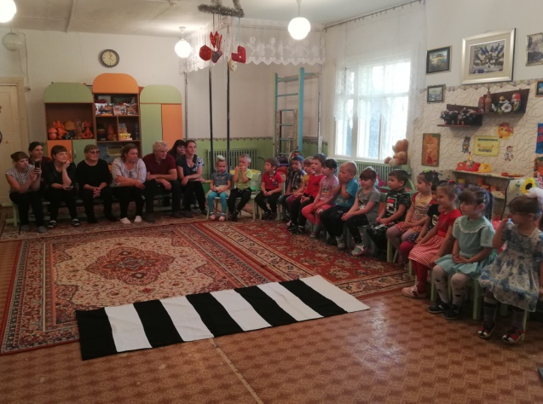

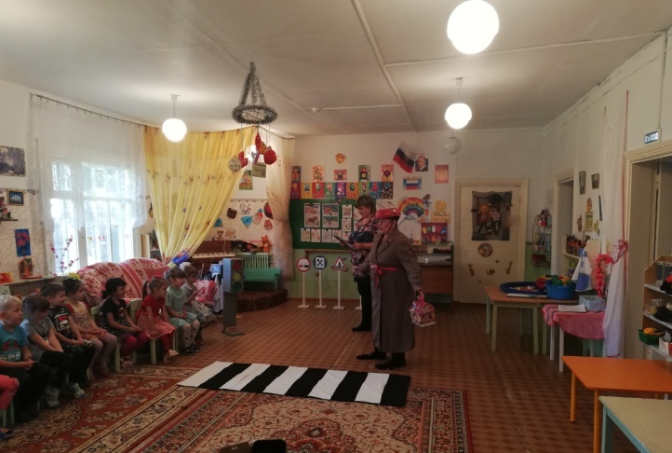
Ведущий: Здравствуйте! Все собрались? Ребята, мы живем в большом, красивом селе. Как наше село называется? По улицам нашего села движется много разных машин. А какие они бывают? (ответы детей).
Вбегает Рассеяный.

Рассеянный: Караул! Помогите! Спасите! Ой, меня чуть машина не сбила! Меня попросили вам передать посылку, а заодно и научится у вас правилам дорожного движения. Ну, если вы меня обещаете научить этим правилам, то я вам покажу, что в посылке, но чуть позже!
Рассеянный: (достает макет светофора без трехцветных окошек и рассуждает): Ребята, что это такое? Чего-то здесь не хватает, как вы думаете, ребята? Вы думаете, что здесь не хватает трех цветных кружочков: красного, желтого и зеленого? И что это будет? Для чего они нам нужны? Что обозначают эти огоньки?
Ответы детей.
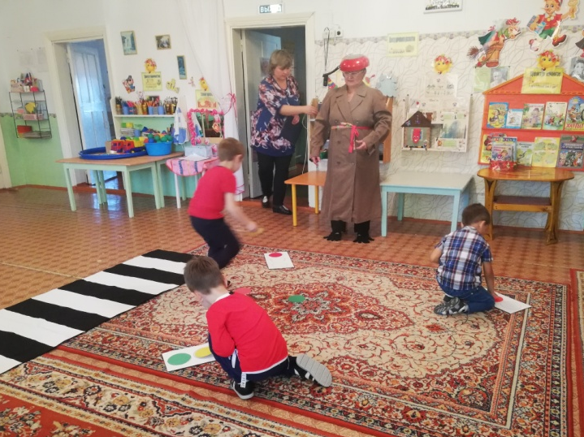
Рассеянный: Молодцы! А теперь поиграем в игру «Зажги огоньки светофора». (3 детей должны в окошечки на макетах светофора вставить в нужном порядке огоньки нужного цвета, выбрав их из предложенных).
Проводится игра.
Рассеянный: Молодцы! А что каждый цвет обозначает, вы знаете? ( ответы детей). Я теперь тоже буду знать, ребята, зачем нужен светофор и помнить, что обозначают цвета светофора.
Проводится 2 игра «Красный, желтый, зеленый!» (На красный сигнал светофора дети стоят, на желтый маршируют на месте, на зеленый ходят).
Рассеянный: Но эти цвета очень любят спорить, кто из них самый важный. Каждый цвет говорит , что он самый важный. А вы как думаете, какой?
(Ответы детей).
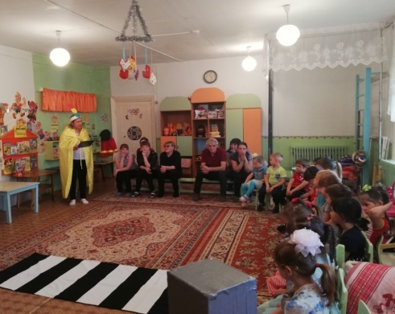
Входит светофор. ( мама Никиты Конопского - Гусельникова Ирина Александровна).
Светофор:
Так спорили они
И решили скоро,
Одинаково важны
Цвета у светофора.
Каждый цвет необходим,
А зачем мы - объясним.
Когда зажжется красный,
Вперед идти опасно.
Он скажет пешеходу:
«Эй, друг, остановись!»
А желтый загорится,
Не стоит торопиться.
К движенью приготовься,
Зеленого дождись.
И вот горит зеленый,
В движение влюбленный.
Он детям говорит:
« Зеленый свет горит,
И значит путь открыт!»
Должны советы эти
Запомнить даже дети.
И в этом вам поможет
Надежный ваш приятель –
Светофор.

Светофор задает вопросы.
На вопросы отвечайте, очень быстро не зевайте!
- Кто является пешеходом?
- Кто является пассажиром?
- Кто является водителем?
- Где должен ходить пешеход?
- Где должны ездить автомобили?
- Что такое перекресток?
- Где и как нужно переходить улицу?
- Как обозначается пешеходный переход на проезжей части?
(зебра)
- Как регулируется движение на улице?

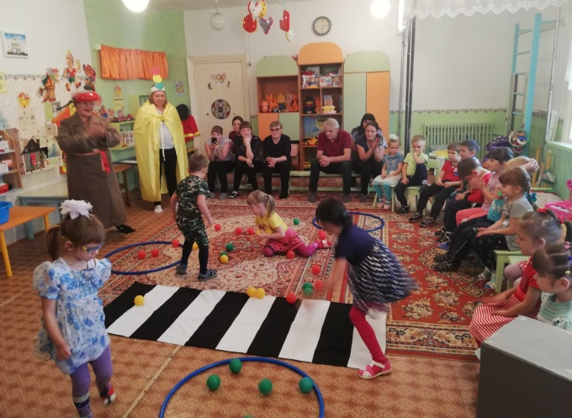
Светофор: Какие вы молодцы! Так хорошо отвечаете на вопросы. А давайте с вами поиграем в игру «Собери мячи по цвету».
С УДОВОЛЬСТВИЕМ ИГРАЛИ НЕ ТОЛЬКО ДЕТИ , НО И РОДИТЕЛИ .
Проводится игра.
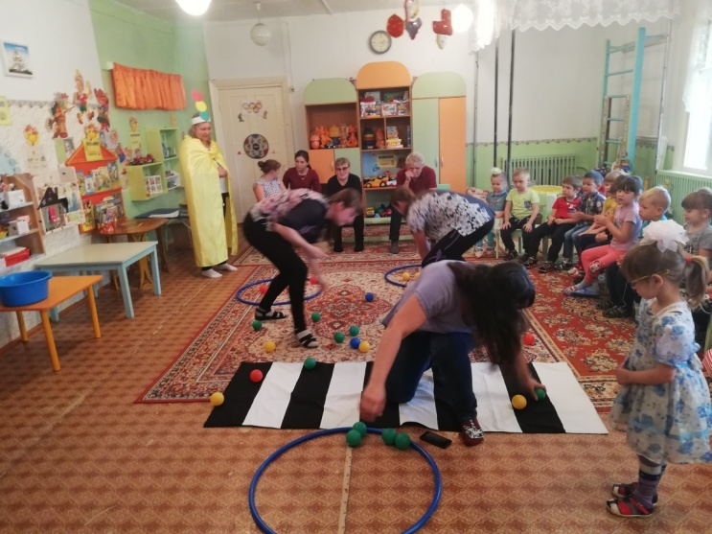

Ведущий: А сейчас поиграет в игру , которая называется « Да или Нет».
Ведущий: Быстрая в городе очень езда,
Правила знаешь движения?
Дети : Да!
Ведущий: Вот в Светофоре горит красный свет
Можно идти через улицу?
Дети: Нет!
Ведущий: Ну, а зеленый горит когда,
Можно идти через улицу?
Дети: Да!
Ведущий: Сел я в автобус, не взяв билет.
Так поступать полагается?
Дети: Нет!
Ведущий: Старушка в преклонных годах,
Ты место уступишь в автобусе?
Дети: Да!
Ведущий: Молодцы ребята!
Ведущий: А мы сейчас проверим. Как вы отгадаете загадки о правилах уличного движения.
Загадки:
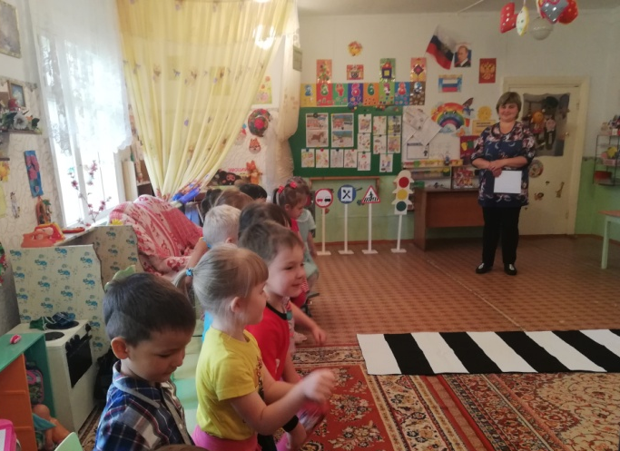
1.Дом по улице бежит,
Дом подушками шуршит,
Подбежит он к остановке
Всех желающих берет
И опять бежит вперед ( автобус)

2. Дорогу, как переходить,
Под транспорт, чтоб не угодить?(по зебре)

3. Сам не едет – не идет,
Не поддержишь – упадет,
А педали пустишь в ход –
Он помчит тебя вперед! ( велосипед)

4.Эй, не стойте на дороге!
Мчит машина по тревоге.
А за чем ей так спешить?
Как зачем? Пожар тушить! ( пожарная машина).

5. Везет, а не лошадь,
Сам в калошах,
На красный взглянет —
Сразу встанет! (Автомобиль.)

6.Несется и стреляет,
Ворчит скороговоркой.
Трамваю не угнаться
За этой тараторкой. (Мотоцикл.)

7.С тремя глазами живет,
По очереди мигает,
Как мигнет —
Порядок наведет. (Светофор.)

Ведущая: Стих-е:
На дороге - множество правил,
Кто где едет, куда как идти.
Их придумали, чтоб аварий
Не случалось с тобой в пути.
Где улицу надо тебе перейти
О правиле помни простом
Сначала налево ты посмотри,
Направо взгляни потом.
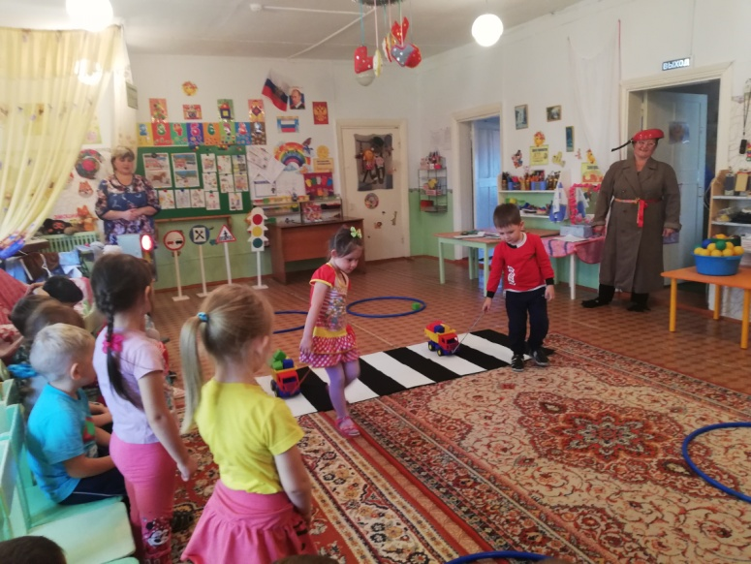
Рассеяный: Хочу посмотреть, как ребята быстро и ловко могут перевозить груз на машинках, не нарушая правила ПДД.
(Игра «Перевези груз»).
Ведущий:
Давайте с вами повторим клятву пешехода:
« Это я, это я это все мои друзья»
1.Кто из вас идет вперед
Только там, где переход?
2.Знает кто, что красный свет –
Это значит - хода нет!
3.Кто летит вперед так скоро,
Что не видит светофора?
4.Кто из вас в трамвае тесном
Уступает взрослым место?
Ведущий: Молодцы! Помните клятву пешехода.
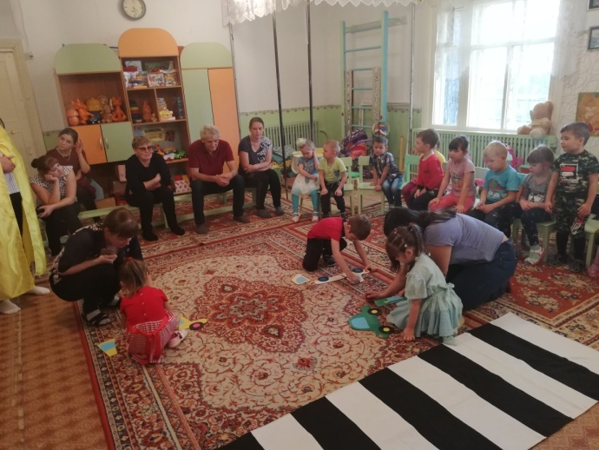
( Игра « Собери машину»).

Светофор:
На вопросы отвечайте, очень быстро не зевайте!
- Всем знакомые полоски
Знают дети, знает взрослый,
На ту сторону ведет – (пешеходный переход)
- Эй, водитель, осторожно!
Ехать быстро невозможно,
Знают люди все на свете:
Могут выбежать здесь …(Дети!)
- Если ты собрался с мамой, в детский парк или кино, подружиться с этим знаком вам придется все равно. Он домчит вас быстро, ловко знак – ( автобусная остановка).
- На машинах здесь, друзья, ехать никому нельзя, можно ехать, знайте дети, только на велосипеде. ( велосипедная дорожка).
- Ты не мыл в дороге рук, поел фрукты, овощи, хорошо, что рядом «Пункт Медицинской помощи»
Ведущий: Ну, что ребята понравились наши игры ?
Дети: Да! Понравились!
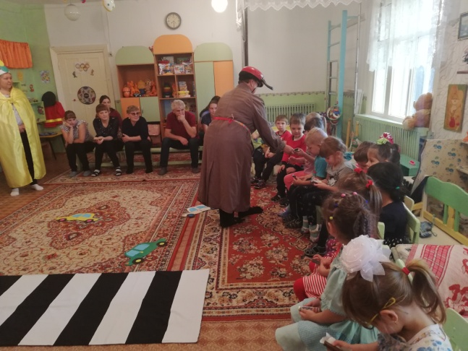
Рассеянный и Светофор благодарят детей. Рассеянный отдает детям посылку со сладостями.

Ведущий:
Вот и подошло наше развлечение к концу. Правила дорожного движения очень важны, знать вы их все должны! Не нарушайте правил дорожного движения, тогда не будет несчастных случаев на дороге, и вы вырастите здоровыми, умными и счастливыми.

